MOD.IP. 263.R0.09.25
Prática Laboratorial 04 (PL04)
CURSO UNIDADE CURRICULAR
LICENCIATURA EM ENGENHARIA INFORMÁTICA REDES E COMUNICAÇÕES 1 DOCENTE
NUNO FONSECA
CONFIGURAÇÕES CISCO IOS
CISCO IOS
O sistema operativo Cisco IOS (Internetwork Operating System) é o software usado em muitos dispositivos de rede da Cisco, como routers e switches. Aqui estão algumas características principais do Cisco IOS:
• Interface de Linha de Comandos (CLI: O Cisco IOS é configurado e gerido principalmente através da CLI. Esta interface permite aos administradores introduzir comandos diretamente para controlar e monitorizar os dispositivos.
• Modularidade: O IOS é modular, o que significa que consiste em diferentes módulos ou "features" que podem ser adicionados conforme necessário. Isto permite aos administradores personalizar os dispositivos de acordo com os requisitos específicos da rede.
• Protocolos e Serviços: O IOS suporta uma vasta gama de protocolos de rede, como IP, TCP, UDP, e serviços como DHCP, NAT, ACLs (Access Control Lists), entre outros. Estes protocolos e serviços são configuráveis para ajustar o comportamento dos dispositivos de acordo com a rede e as políticas de segurança.
• Segurança: A segurança é uma preocupação central no IOS, com funcionalidades como criptografia, autenticação de utilizador, firewalls e filtragem de tráfego para proteger os dispositivos e a rede contra ameaças. • Gestão de Configuração: O IOS permite o armazenamento e gestão de configurações através de ficheiros de configuração que podem ser guardados, copiados e restaurados conforme necessário. Isto facilita a administração de grandes redes com muitos dispositivos.
• Atualizações e Manutenção: Os administradores podem atualizar o IOS para versões mais recentes para obter novas funcionalidades, melhorias de segurança e correções de erros. As atualizações são geralmente feitas através da CLI ou de ferramentas de gestão específicas.
• Resiliência e Redundância: O IOS suporta funcionalidades de resiliência e redundância para garantir alta disponibilidade, incluindo failover em caso de falhas de hardware ou rede.
||| ISTEC Porto - Instituto Superior de Tecnologias Avançadas do Porto 1

Em resumo, o Cisco IOS é um sistema operativo robusto e altamente configurável projetado para gerir e otimizar redes de computadores, fornecendo funcionalidades avançadas de rede, segurança e gestão.
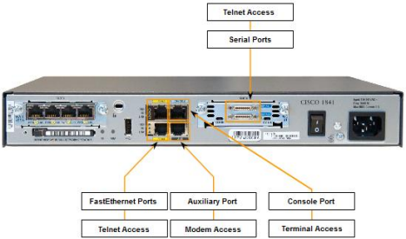
A CLI pode ser acedida através de uma sessão consola.
Para ligar diretamente um computador à porta consola no router ou switch a consola usa uma ligação serial de baixa velocidade.
A porta consola é uma porta de gestão, é acessível mesmo que nenhum serviço de rede tenha sido configurado no dispositivo.
A porta de consola é frequentemente usada para aceder a um dispositivo, quando os serviços de rede falharam ou não foram iniciados.
Exemplos do uso da porta consola:
• Configuração inicial do dispositivo de rede
• Procedimentos de recuperação e resolução de problemas onde o acesso remoto não é possível • Procedimentos de recuperação de password
||| ISTEC Porto - Instituto Superior de Tecnologias Avançadas do Porto 2
Quando um router é colocado em serviço e os parâmetros de rede ainda não foram configurados, o router não consegue comunicar através da rede. Para se preparar para a primeira inicialização e configuração, um computador contendo software de emulação de terminal é ligado à porta de consola do router, através de um cabo rollover.
Comandos de configuração para configurar o router podem ser inseridos no computador que está ligado ao router. 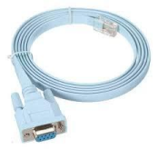
Outra forma de aceder à CLI dos equipamentos é através do SSH ou Telnet, o Telnet não é um protocolo seguro e deve ser evitado o seu uso.
Para conseguirmos aceder remotamente aos equipamentos é necessário que o equipamento já possua algumas configurações base.
Configurações
Dispositivos de rede dependem de dois tipos de software para o seu funcionamento: sistema operativo e configuração.
Ficheiros de configuração contêm os comandos Cisco IOS usados para personalizar a funcionalidade de um dispositivo Cisco.
Comandos são analisados (traduzidos e executados) pelo IOS quando o sistema é inicializado (a partir do ficheiro startup config) ou quando os comandos são digitados na CLI no modo de configuração.
Um dispositivo de rede Cisco contém dois tipos de ficheiros de configuração:
• Startup configuration file (ficheiro de configuração de inicialização)
||| ISTEC Porto - Instituto Superior de Tecnologias Avançadas do Porto 3
• Running configuration file (ficheiro de configuração em execução)
Startup configuration file ou startup-config é usado durante a inicialização do sistema para configurar o dispositivo.
• O ficheiro é armazenado em RAM não volátil - NVRAM. Como a NVRAM é não-volátil, quando o dispositivo Cisco é desligado, o ficheiro permanecerá intacto.
• Os ficheiros de startup-config são carregados em RAM sempre que o router é iniciado ou recarregado.
A Running Configuration file ou running-config é modificada quando o administrador de rede executa a configuração do dispositivo. Mudanças na Running Config afetarão de imediato a operação do dispositivo Cisco.
• Depois de fazer quaisquer mudanças, o administrador tem a opção de guardar as alterações no ficheiro startup-config para ser usado na próxima vez que o dispositivo for reiniciado.
• Como o ficheiro de running-config está na RAM, é perdido se a energia do dispositivo for desligada ou se o dispositivo é reiniciado.
• Alterações feitas no ficheiro running-config também serão perdidas se não forem guardadas no ficheiro startup-config antes que o dispositivo seja desligado.
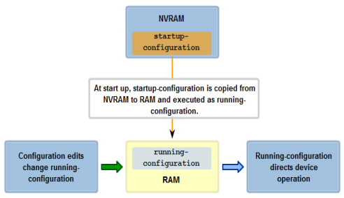||| ISTEC Porto - Instituto Superior de Tecnologias Avançadas do Porto 4
O IOS Cisco é concebido como um sistema operativo modal.
O termo modal descreve um sistema onde há diferentes modos de operação, cada um com seu próprio domínio de operação. A CLI usa uma estrutura hierárquica para os modos.
Na ordem de cima para baixo, os modos principais são:
• User Executive Mode (User EXEC)
• Privileged Executive Mode (Privileged EXEC)
• Global Configuration Mode (Global Config)
• Other Specific Configuration Modes
Cada modo é usado para realizar determinadas tarefas e tem um conjunto específico de comandos que estão disponíveis para cada modo.
O modo é identificado pelo prompt da linha de comando:
• User EXEC Mode - Router >
• Privileged EXEC Mode - Router #
• Global Configuration Mode - Router(config) #
• Other Specific Configuration Modes - Router(config-mode) #
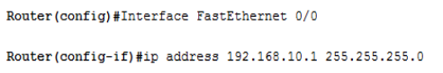
Os comandos enable e disable são usados para mudar o CLI entre o modo User EXEC e o modo Privileged EXEC, respetivamente
||| ISTEC Porto - Instituto Superior de Tecnologias Avançadas do Porto 5
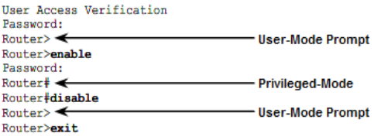
O comando configure terminal é usado para mudar o dispositivo do modo privileged EXEC para o modo Global Config e para permitir a entrada de comandos de configuração.
Uma vez que o comando é executado, o prompt muda para mostrar que o router está no modo de configuração global: Router(config) #
Para sair do modo de configuração específica e voltar ao modo de configuração global, digita-se o comando exit.
Para sair do modo de configuração completamente e voltar ao modo EXEC privilegiado, insira o comando end ou use a sequência de teclas Ctrl-Z.
Uma vez que uma alteração foi feita a partir do modo configuração global, é uma boa prática guarda-la no ficheiro startup-config na NVRAM. Isto impede que alterações sejam perdidas devido a falha de energia ou um reinício deliberado.
O comando para guardar a configuração atual para o ficheiro startup-config é:
Router # copy running-config startup-config
Para remover todas as configurações usamos o comando:
Router# erase startup-config
||| ISTEC Porto - Instituto Superior de Tecnologias Avançadas do Porto 6
Depois de usar o comando anterior é aconselhável reiniciar o dipositivo para remover o ficheiro running-config da RAM: Router# reload
System configuration has been modified. Save? [yes/no]: n
Proceed with reload? [confirm]
Atenção: Tenha cuidado ao usar o comando erase. Este comando pode ser usado para apagar qualquer ficheiro no dispositivo. Uso indevido do comando pode apagar o próprio IOS ou outro ficheiro crítico.
Dispositivos necessitam de nomes:
Router> enable
Router# configure terminal
Router(config)# hostname R1
R1(config)#
comando hostname dá um nome ao dispositivo.
Para anular esse comando usa-se o comando:
R1(config)# no hostname
Os seguintes comandos são usados no modo de configuração global para colocar uma password na linha de consola:
Router(config)# line console 0
Router(config-line)# password aminhapass
Router(config-line)# login
O comando line console 0 é usado para entrar no modo de configuração da consola. O zero é usado para representar a interface da consola do router. O segundo comando, password especifica uma password para a consola.
||| ISTEC Porto - Instituto Superior de Tecnologias Avançadas do Porto 7
O comando login configura o router para exigir autenticação. Quando o login é ativado e uma password definida, haverá um prompt para digitar uma password.
Para colocarmos password para acesso ao modo privileged exec usamos o comando:
Router(config)# enable password aminhapass
Em alternativa Podemos colocar uma password encriptada
Router(config)# enable secret password
Para colocar todas as passwords encriptadas usar o comando no modo de configuração global: Router(config)# service password-encryption
As linhas vty permitem o acesso a um router remotamente, via Telnet ou SSH. Por padrão, muitos dispositivos Cisco suportam cinco linhas VTY que são numeradas de 0 a 4.
A password tem de ser definida para todas as linhas vty disponíveis. A mesma password pode ser definida para todas as conexões.
Os seguintes comandos são usados para configurar as linhas vty com uma password:
Router(config)# line vty 0 4
Router(config-line)# password password
Router(config-line)# login
As linhas vty permitem o acesso a um router remotamente, via Telnet ou SSH. Os comandos anteriores permitem aceder já por telnet.
||| ISTEC Porto - Instituto Superior de Tecnologias Avançadas do Porto 8
O comando logging synchronous impede que mensagens IOS na linha de consola interrompam os comandos via teclado.
Router(config)# line console 0
Router(config-line)# logging synchronous
Embora a exigência de passwords seja uma forma de manter pessoas não autorizadas fora da rede, é importante fornecer uma declaração que somente o pessoal autorizado deve tentar entrar no dispositivo. Para isso, adicionamos um banner ao dispositivo.
O uso de Banners pode ser uma parte importante do processo legal, no caso em que alguém é processado por invadir um dispositivo. Alguns sistemas legais não permitem acusação, ou mesmo o acompanhamento dos utilizadores, a menos que uma notificação seja visível.
O conteúdo exato de um banner depende das leis locais e políticas corporativas.
Aqui estão alguns exemplos de informação para incluir num banner:
• "O uso do dispositivo é especificamente para pessoal autorizado. “
• "A atividade pode ser monitorada.“
• "A ação Legal vai ser prosseguida para qualquer uso não autorizado.“
R1(config)# banner motd #Atençao!!Acesso não permitido!!#
Todas as interfaces são acedidas usando o comando interface na configuração global.
Nos comandos seguintes no argumento type pode conter: serial, ethernet, fastethernet, gigabitethernet,…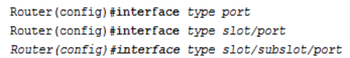||| ISTEC Porto - Instituto Superior de Tecnologias Avançadas do Porto 9
Exemplo de configuração de uma porta
||| ISTEC Porto - Instituto Superior de Tecnologias Avançadas do Porto 10
1. Implemente o esquema abaixo no simulador packet tracer.
a) Divida a rede 192.168.1.0/24 em duas subredes do mesmo tamanho, preencha a seguinte tabela
 | End. Rede | M. Rede (10) | End. Broacast | Intervalo de  Endereços
Subrede 1
Subrede 2

b) Faça as configurações base (explicadas nas páginas anteriores) para os equipamentos de rede. c) Teste a conetividade usando o comando ping.
d) Teste o acesso via telnet ao router.
2. Elabore o seguinte esquema no packet tracer e faça as configurações pedidas
a. Faça o endereçamento de acordo com a tabela abaixo e usado a gama de endereços 192.168.100.0/24
Rede | Nº hosts
PRODUCAO | 55
CONTABILIDADE | 23
VENDAS | 90

||| ISTEC Porto - Instituto Superior de Tecnologias Avançadas do Porto 11
 | End. Rede | M. Rede (10) | End. Broacast | Intervalo de  Endereços
Produção
Contabilidade
Vendas

b. Altere o nome dos equipamentos de acordo com o nome indicado no esquema.
c. Coloque password na porta de consola
d. Coloque password para aceder ao modo privilegiado
e. Crie um banner
f. Faça a configuração das interfaces de rede do router
g. Acrescente uma descrição às portas do router
h. Todos os PCs devem comunicar entre si (pingar)
||| ISTEC Porto - Instituto Superior de Tecnologias Avançadas do Porto 12

